「おおつエコフェスタ2024」出展者募集要項
「おおつエコフェスタ」は、環境やエネルギーについて、楽しみながら学び、考えることができる参加・体験型イベントで、環境活動に取り組んでおられる諸団体や事業者の方々の出展の協力を得て、2015年度より実施しています。
例年、親子で楽しめるステージイベントのほか、工作やクイズなどの体験型ブースや、地産地消など環境に配慮したエコグルメのブースにて、多くのご家族などに楽しくエコを学んでいただいています。
以下の要領で本年度も「おおつエコフェスタ2024」を開催します。
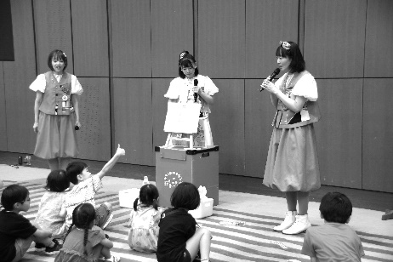
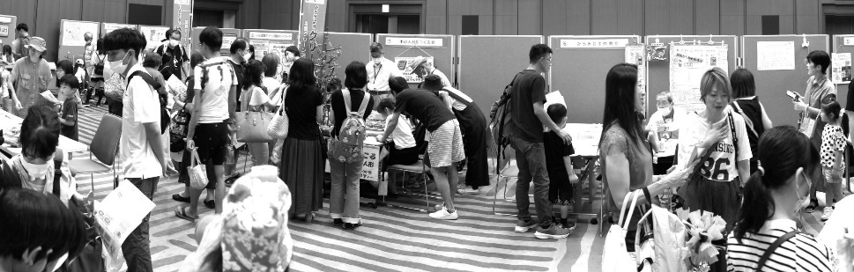
つきましては、以下のとおり出展者を募集しますので、奮ってご応募ください。

昨年の様子
https://eco-otsu.net/?p=7763
１ 名称 おおつエコフェスタ2024
２ 開催日時・場所 2024年7月28日(日) 10:30～15:00
ピアザ淡海3階大会議室および大会議室前ホワイエ
３ 実施団体 大津市地球温暖化防止活動推進センター（大津市より受託し実施します）
４ 来場見込数 約1,200人
2023年度は約1,200人でした。
自由入場制とし、事前予約や入場制限は行わない予定です。
５ イベント内容（予定）
（１）ステージイベント 内容は未定ですが、親子で楽しめるステージイベントを予定しています。
※予定時間帯11:00～14:30で間隔をあけて数本を実施する予定
（２）出展ブース 詳細は、「６募集内容」をご参照ください。
（３）シールラリー 会場内の出展ブースを巡るシールラリーを実施する予定です。
６ 募集内容 下記①または②のブース出展
①学習・体験ブース（大会議室）
・環境やエネルギーについて楽しく学習、体験できるブース。
・単に展示や資料を見るだけでなく、工作や実験、環境行動や省エネの実践、クイズに答えて学習を促すなど、環境やエネルギーについて学習・体験ができる工夫をお願いします。
・ブースの内容に関連した物品の販売も可能です。
②エコグルメブース（大会議室またはホワイエ）
・地産地消や環境に配慮した飲食物や食品などを提供販売するブース。
・販売できる食品は、保健所の食品営業許可を受けたもので、会場搬入前に加工されたものとします。会場での加熱や調理はできません（保温は可）。
・野菜、米などの食料品は販売していただけます。
・昼食やおやつとして飲食していただけるものの提供も可能です。（飲食スペースは隣接の305会議室内のみとし、大会議室およびホワイエは飲食禁止にします）
各ブース共通の留意事項
※環境への取り組みに関係した物品の販売、工作教室等への参加費の徴収は可としますが、原則として材料費等の実費程度としてください。
※販売にあたっては、必ず来場者に対し、環境に配慮した物品であることを説明するなどして、販売してください。また、マイ箸・マイカップ優待やプラごみ削減に努めてください。
※スーパーなどで販売していない自社加工食品（市販品を自社で加工・調理、包装したものを含む）を販売される場合は、保健所の営業許可番号を出展申込書に記載してください。また、食品表示法に基づく表示を行ってください。
※シールラリーを完成させた子どもたちに100円相当のエコフェスマネーをプレゼントします。出展者が受け取られたエコフェスマネーは、閉会時に受付で換金しますので現金と同様に受け入れてください。また、参加費や販売品の価格設定は、これが利用しやすいよう配慮願います。
※電気（AC100Vに限る）が必要な場合は必要ワット数を出展申込書に記載してください。
ただし、会場施設の制約により電力容量の抑制をお願いする可能性があります。出展と関係のない携帯電話の充電などはお断りします。
７ 募集ブース数 20ブース程度（予定）
①学習・体験ブース 17程度、②エコグルメブース 3程度
※複数ブースを申し込むこともできますが、その場合はブースごとに出展申込書を提出願います。
※応募多数となった場合は、抽選とさせていただきます。
８ 出展料 無料
※駐車場はピアザ淡海の地下駐車場をご利用ください。エコフェスタ当日の駐車料金は、1団体様につき1台分（9時から17時までの最大8時間1回分）を実施団体で負担いたします。
※ピアザ淡海駐車場に入庫可能な車両は車高2.2m以下、車幅1.8m以下、長さ5m以下です。
９ ブースの条件等
（１）ブース仕様（ブース寸法に来客応対スペースを含みます）
学習・体験ブースは以下の＜仕様Ａ＞＜仕様B＞＜仕様C＞＜仕様D＞のいずれか
エコグルメブースは以下の＜仕様Ａ＞＜仕様B＞＜仕様C＞のいずれか
＜仕様Ａ＞ ＜仕様Ｂ＞ ＜仕様C＞
長机
長机
200cm
400cm
長机
長机
250cm
260cm
250cm
200cm
長机
展示パネル
椅子
長机1 椅子2 展示パネル1 長机2 椅子2 展示パネル1 長机2 椅子2 展示パネル1

＜仕様D＞
■区画面積 ご希望の寸法を出展申込書にご記入ください。
■基本什器数 長机2（並べ方は任意）、椅子2、展示パネル1
（２）ブースの条件
・展示パネル（幅126cm×高さ180cm）、長机（180cm×60cm）、椅子については、（１）に記載の数よりも多くご利用いただける場合もありますので、希望される場合は、必要備品と数量を出展申込書の該当欄に記載してください。申込書に記載のない、当日のご要望には原則お応えできません。
・展示パネル用のフックをご利用の場合は、必要数を出展申込書の備考欄に記載してください。
・各ブースに設置する展示パネルの上部に、「ブース出展者名」を記載した表示紙（幅110cm×高さ16cm）を貼付します。貼付する「ブース出展者名」は、出展申込書の「ブース出展者名」欄に記載いただいた内容で、実施団体でご用意します。ただし、字体の指定やロゴの記載はできません。
・ブース出展場所は、実施団体にて決定させていただきます。
・原則として各ブース間の間仕切りはありません。
・パネル、机、椅子以外の備品（ブルーシート、延長コード等）は出展者がご準備願います。
・会場のパントリー内に冷蔵庫がありますが調理設備はありません。給水は給湯室をご利用ください。パントリーの設備の利用を希望される場合は出展申込書にご記載ください。ご希望がなければパントリーは閉鎖します。なお、冷蔵庫は共同利用のため容量には制限があります。
・7月5日(金)15:00～16:00に明日都浜大津ふれあいプラザ5階大会議室にて「出展者向け説明会」を予定しています。出展担当者様は必ずご出席お願いします。
・シールラリーについて、出展者様にシールをお配りし、来場者が持ってきた台紙に貼っていただくご協力をお願いする予定です。詳細は上記説明会にてお知らせします。
・車両の搬出入の時間・方法等は上記説明会にてお知らせします。
・エコフェスタのイベントチラシを上記説明会で配布しますので、広報活動にご協力ください。
・出展者様の飲食等用休憩スペースを隣接の305会議室に設置します。ただし来場者、ステージイベント出演者等と共用となります。
１０ 出展条件
出展される参加企業・団体様は、次のいずれにも該当しないこととします。なお、応募を受け付けた後であっても、いずれかに該当することが判明した場合、または該当するに至った場合は、本イベントへの参加を取り消すことがあります。
(1) 法令等に違反する行為のあるもの又はそのおそれのあるもの
(2) 公序良俗に反する活動を行うもの又はそのおそれのあるもの
(3) 民事再生法若しくは会社更生法による再生又は更生手続中のもの
(4) 大津市から指名停止の措置を現に受けているもの
(5) 市町村税、法人税（所得税）、消費税及び地方消費税その他税の滞納があるもの
(6) 次のアからカまでのいずれかの場合に該当するもの
ア 役員等（個人である場合にはその者を、法人である場合にはその全ての役員をいう。以下同じ。）が暴力団（暴力団員による不当な行為の防止等に関する法律（平成3年法律第77号。以下「法」という。）第2条第2号に規定する暴力団をいう。以下同じ。）又は暴力団員（同条第6号に規定する暴力団員をいう。以下同じ）であると認められるとき。
イ 役員等が自己、自社若しくは第三者の不正の利益を図る目的又は第三者に損害を与える目的をもって、暴力団又は暴力団員を利用するなどしていると認められるとき。
ウ 役員等が、暴力団又は暴力団員に対して資金等を供給し、又は便宜を供与するなど、直接的又は積極的に、暴力団の維持若しくは運営に協力し、又は関与していると認められるとき。
エ 役員等が暴力団又は暴力団員であると知りながらこれを不当に利用するなどしていると認められるとき。
オ 役員等が暴力団又は暴力団員と社会的に非難されるべき関係を有していると認められるとき。
カ 営業活動に係る必要な契約の締結に当たり、その相手方がアからオまでのいずれかに該当することを知りながら、当該相手方と契約を締結したと認められるとき。
１１ 注意事項
・物品のPRや販売のみを行い、環境保全の取り組みや物品の環境配慮について展示・説明することのない出展はお断りします。
・飲食物の販売については、必ず保健所の食品営業許可の交付を受けているものであること。
・出展にあたっては出展者で保険に加入いただき、発生した事故および飲食物販売、物品販売に起因する全ての事項については、出展者の責任において解決してください。
・土が付着しているものを扱うなど床を汚すおそれがある場合は、シート等を敷いてください。
・出展内容は環境保全に関するものとし、出展にあたってはできるだけごみを出さない工夫をするなど、環境面の配慮をお願いいたします。
・会場内にはごみ箱を設置しませんので出展・販売により生じたごみ（弁当ガラ・使用済み容器包装などを含む）は出展者が回収して持ち帰り、排水は指定場所で行ってください。
・騒音、振動、発煙、臭気を伴うなど周りの迷惑になる内容や、危険と思われる出展はお断りします。工作などで大きな音が出る場合は防音対策をお願いします。
ステージ演芸実施のために会場内に音楽等が流れます。
・学習・体験ブースおよびエコグルメブース出展者は、食事やトイレ等の短時間を除き、開催時間中（10:30～15:00）はブース内に説明者の常駐をお願いします。
・イベントの実施運営に当たり実施団体側から指示があった場合は、これに従ってください。
・イベント当日に、暴風・大雨・洪水警報が発令されていることが予測される場合、または、感染症等により自治体からイベント自粛要請がなされた場合には中止とする場合があります。なお、これに伴い不利益損害が生じた場合でも実施団体は一切その責を負いません。
１２ 感染症対応について
・かぜ症状や体調異常、発熱等がある場合や、感染症の疑いがある方は、準備時を含め来場できません。その場合、代替要員にて対応をお願いいたします。
・出展者は、来場時の手指消毒と検温、館内でのマスク着用を推奨します。来場者のマスク着用は自己判断とします。会場入口に手指の消毒液を主催者で用意いたします。
・ブースは随時消毒を行うなど常に清潔を保つよう配慮願います。
・飲食できるのは隣の305会議室のみとし、会場（大会議室およびホワイエ）は飲食禁止とします。
１３ 申込方法および申込期限
（１）申込方法 下記①および②を、（２）の申込先までメールでお送りください。
①おおつエコフェスタ2024出展申込書
※「ブース出展者名」と出展内容がわかる「展示タイトル」「PR文」はチラシに掲載します。
②ブースの出展内容がわかるチラシ掲載用PR写真データ（jpg形式またはpng形式）
※掲載スペースに合わせてトリミングしますので対象物の周囲にゆとりのある構図としてください。
（２）申込先
大津市地球温暖化防止活動推進センター
E-mail ：info@otsu.ondanka.net
※電子メールでの提出が難しい場合は、郵送、持参でもご提出いただけます（Fax不可）。
（３）申込期限 2024年５月20日（月）17:00必着
（４）留意事項
・必ず、当要項をご一読の上、お申し込みください。
・会場内の出展場所指定はお受けできません。
・チラシに掲載する文言は、チラシデザインの都合上、編集させていただく場合があります。
１４ 問い合わせ（実施団体）
大津市地球温暖化防止活動推進センター
（大津市指定団体：特定非営利活動法人 おおつ環境フォーラム）
たくさんのご応募をお待ちしています！
お待ちしています!!
〒520-0047 大津市浜大津四丁目1－1 明日都浜大津4F
TEL：077-526-7545 E-mail：info@otsu.ondanka.net

